Garanti Filo Yönetim Hizmetleri A.Ş.

Çamçeşme Mahallesi Tersane Caddesi No:15 34899 Pendik - İstanbul

Tel : 0216 625 43 00

Faks : 0216 625 43 01

MERSİS : 0389-0663-2760-0011

[www.garantibbvafilo.com.tr](http://www.garantibbvafilo.com.tr)

Acceptable Damages

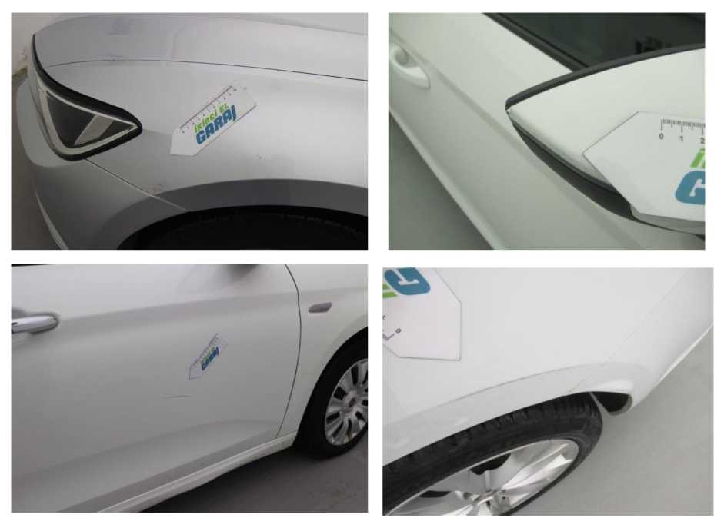



Garanti Filo Yönetim Hizmetleri A.Ş.

Çamçeşme Mahallesi Tersane Caddesi No:15 34899 Pendik - İstanbul

Tel : 0216 625 43 00

Faks : 0216 625 43 01

MERSİS : 0389-0663-2760-0011

[www.garantibbvafilo.com.tr](http://www.garantibbvafilo.com.tr)



Acceptable Damages

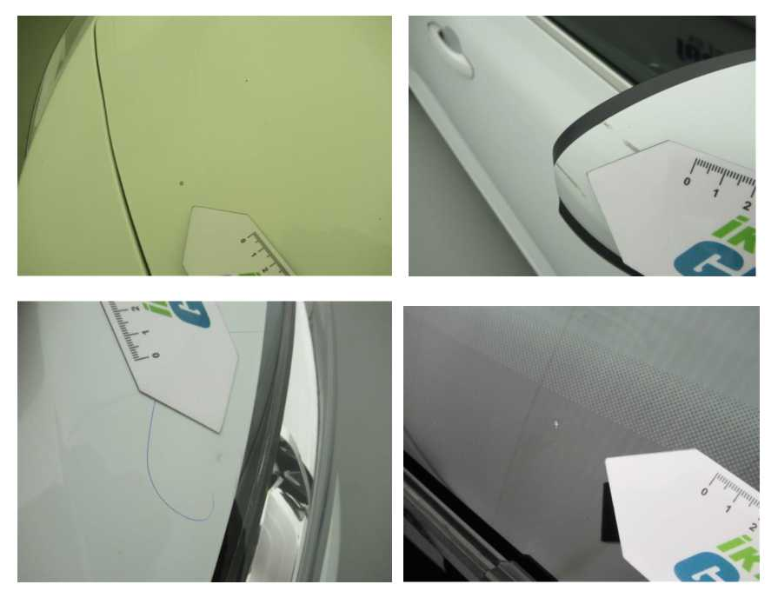

Garanti Filo Yönetim Hizmetleri A.Ş.

Çamçeşme Mahallesi Tersane Caddesi No:15 34899 Pendik - İstanbul

Tel : 0216 625 43 00

Faks : 0216 625 43 01

MERSİS : 0389-0663-2760-0011

[www.garantibbvafilo.com.tr](http://www.garantibbvafilo.com.tr)



Acceptable Damages

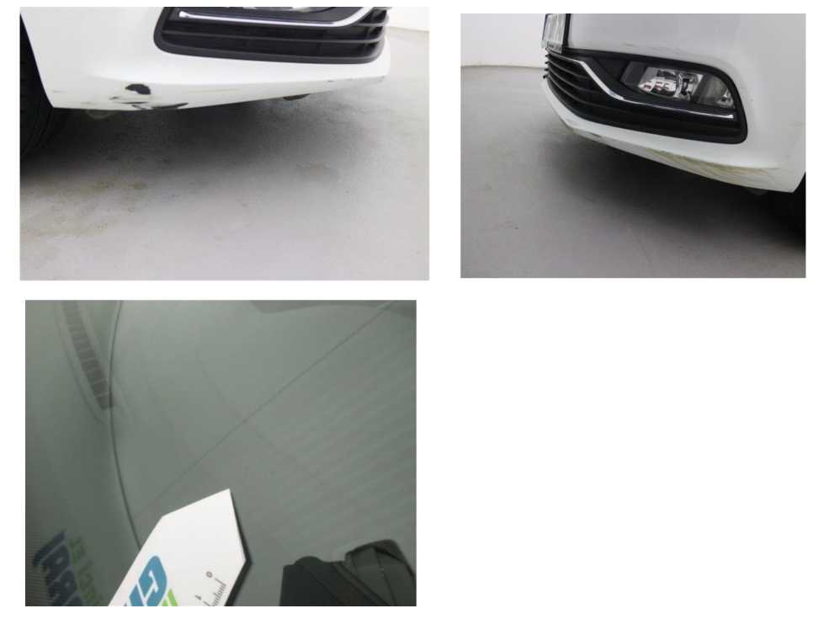

Garanti Filo Yönetim Hizmetleri A.Ş.

Çamçeşme Mahallesi Tersane Caddesi No:15 34899 Pendik - İstanbul

Tel : 0216 625 43 00

Faks : 0216 625 43 01

MERSİS : 0389-0663-2760-0011

[www.garantibbvafilo.com.tr](http://www.garantibbvafilo.com.tr)



Unacceptable Damages

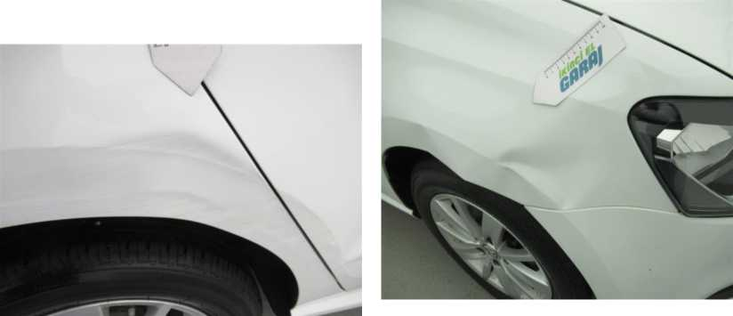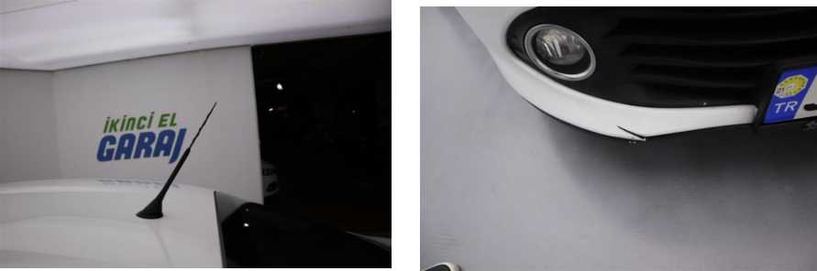

Garanti Filo Yönetim Hizmetleri A.Ş.

Çamçeşme Mahallesi Tersane Caddesi No:15 34899 Pendik - İstanbul

Tel : 0216 625 43 00

Faks : 0216 625 43 01

MERSİS : 0389-0663-2760-0011

[www.garantibbvafilo.com.tr](http://www.garantibbvafilo.com.tr)



Unacceptable Damages

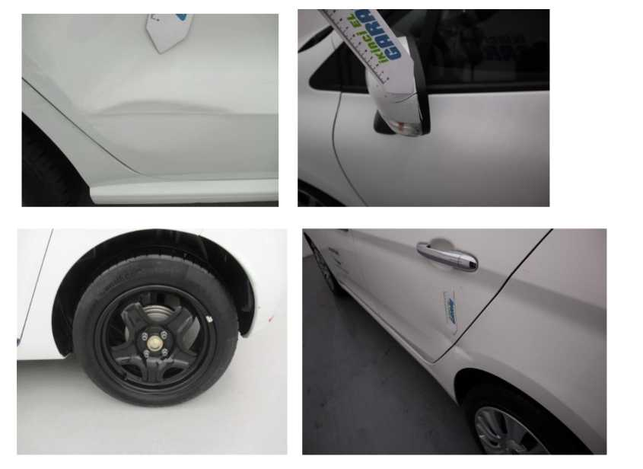

Garanti Filo Yönetim Hizmetleri A.Ş.

Çamçeşme Mahallesi Tersane Caddesi No:15 34899 Pendik - İstanbul

Tel : 0216 625 43 00

Faks : 0216 625 43 01

MERSİS : 0389-0663-2760-0011

[www.garantibbvafilo.com.tr](http://www.garantibbvafilo.com.tr)



Unacceptable Damages

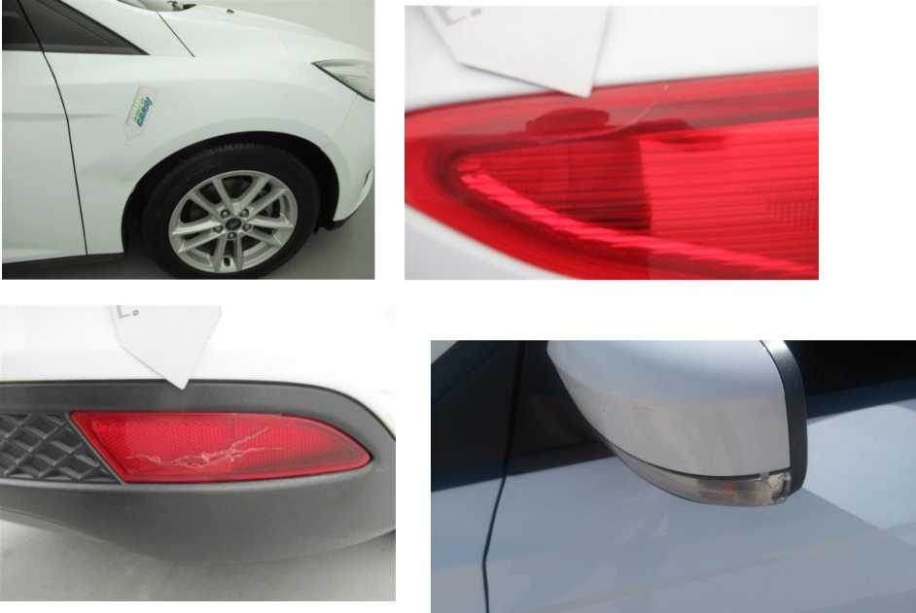

Garanti Filo Yönetim Hizmetleri A.Ş.

Çamçeşme Mahallesi Tersane Caddesi No:15 34899 Pendik - İstanbul

Tel : 0216 625 43 00

Faks : 0216 625 43 01

MERSİS : 0389-0663-2760-0011

[www.garantibbvafilo.com.tr](http://www.garantibbvafilo.com.tr)



Unacceptable Damages

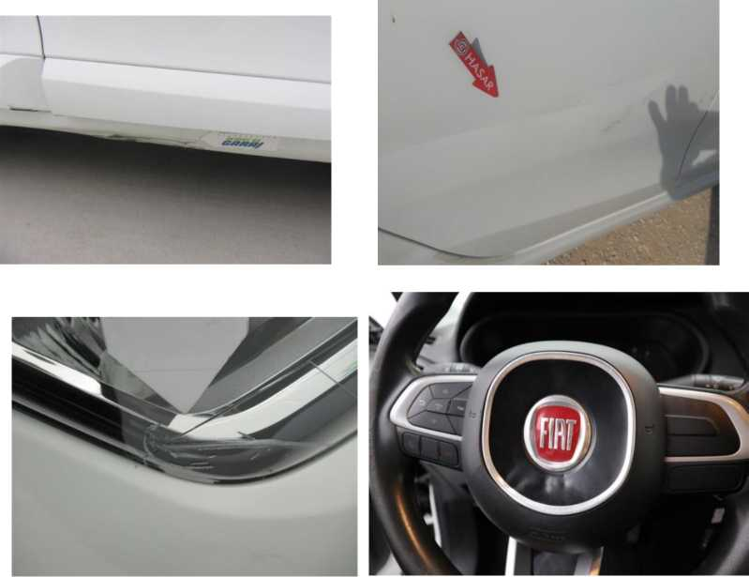

Garanti Filo Yönetim Hizmetleri A.Ş.

Çamçeşme Mahallesi Tersane Caddesi No:15 34899 Pendik - İstanbul

Tel : 0216 625 43 00

Faks : 0216 625 43 01

MERSİS : 0389-0663-2760-0011

[www.garantibbvafilo.com.tr](http://www.garantibbvafilo.com.tr)



Unacceptable Damages

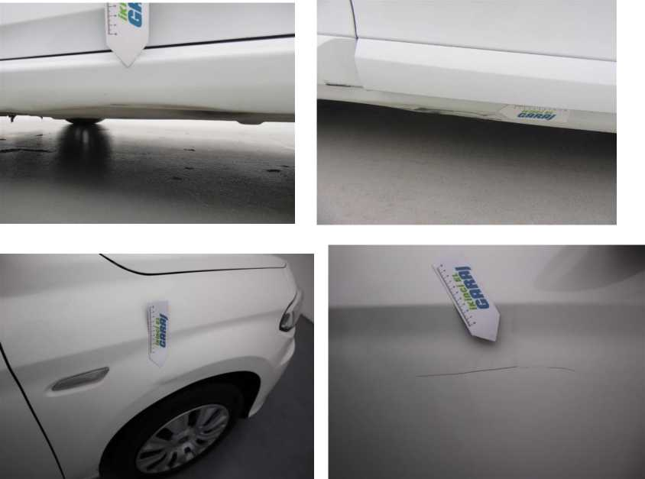

Unacceptable Damages

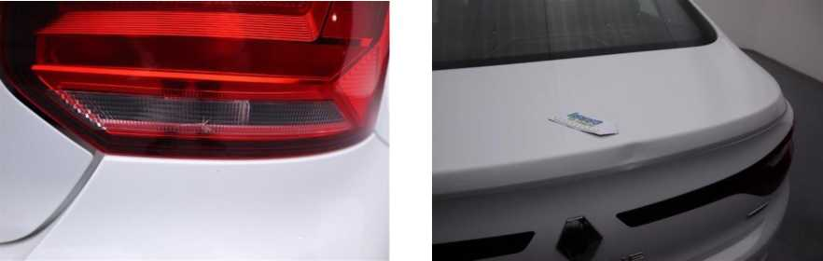

Garanti Filo Yönetim Hizmetleri A.Ş.

Çamçeşme Mahallesi Tersane Caddesi No:15 34899 Pendik - İstanbul

Tel : 0216 625 43 00

Faks : 0216 625 43 01

MERSİS : 0389-0663-2760-0011

[www.garantibbvafilo.com.tr](http://www.garantibbvafilo.com.tr)

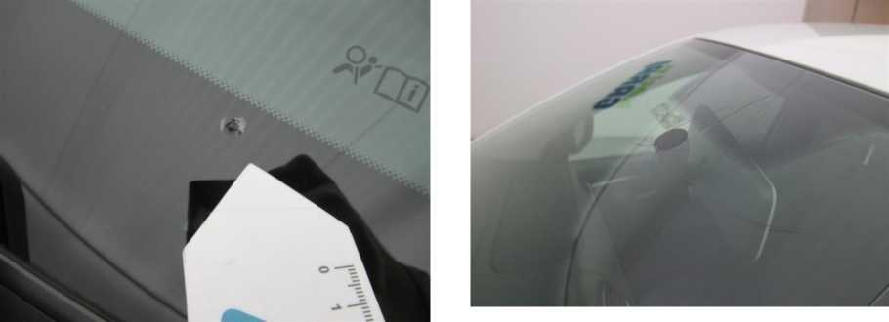

Unacceptable Damages

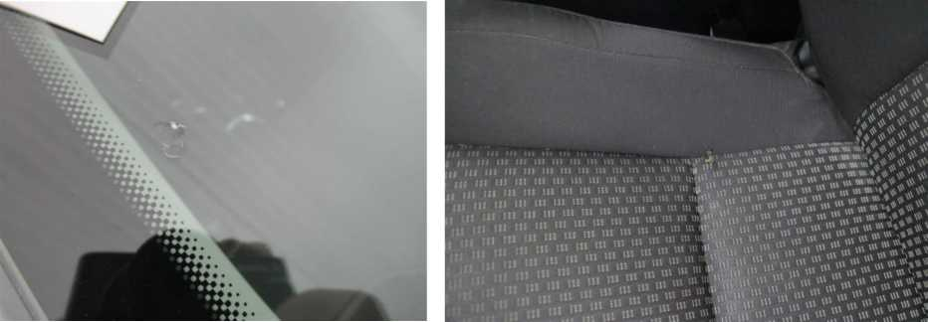

Garanti Filo Yönetim Hizmetleri A.Ş.

Çamçeşme Mahallesi Tersane Caddesi No:15 34899 Pendik - İstanbul

Tel : 0216 625 43 00

Faks : 0216 625 43 01

MERSİS : 0389-0663-2760-0011

[www.garantibbvafilo.com.tr](http://www.garantibbvafilo.com.tr)

